INDICAÇÃO nº /2019

Súmula: Solicita providências do Executivo, junto a Secretaria de Infraestrutura e Serviços Urbanos para que seja realizada a limpeza e desobstrução de bueiro localizado na rua Benedito de Araújo Novaes, em frente ao nº 788, no Jardim Paulista.

INDICO à Mesa, na forma regimental vigente, seja oficiado ao Excelentíssimo Senhor Igor Soares Ebert, Prefeito Municipal, para que determine através da Secretaria de Infraestrutura e Serviços Urbanos, providências quanto a limpeza e desobstrução de bueiros localizados na rua Benedito de Araújo Novaes, em frente ao nº 788, no Jardim Paulista.

Justificativa

Senhor Presidente,
Nobres Vereadores,
Nobres Vereadoras,

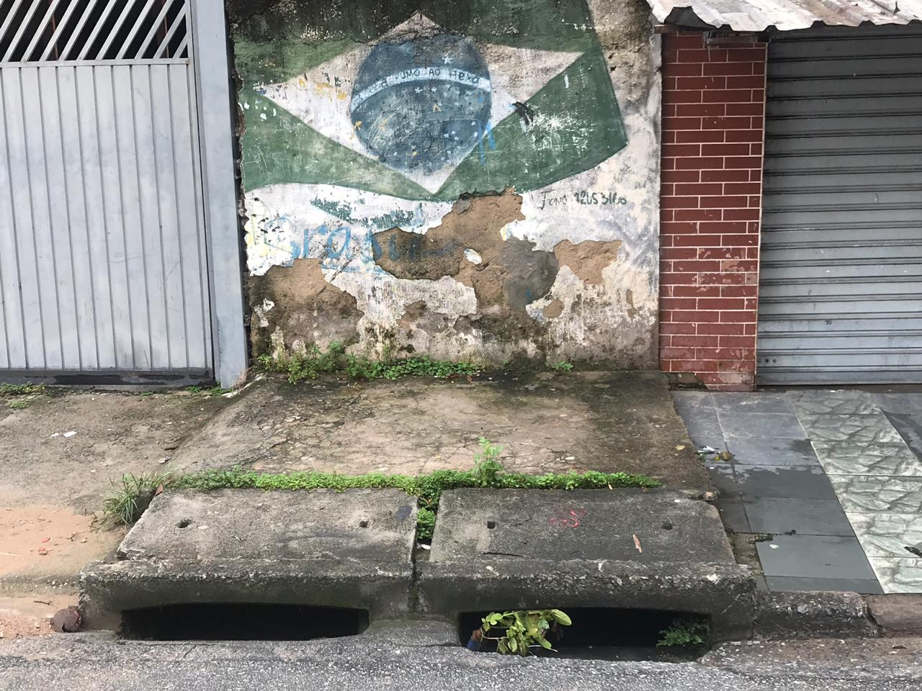
Trata-se de solicitação apresentada por moradores, a necessidade do atendimento se faz presente e constante. Os entupimentos dos bueiros são frequentes, e com o período de chuvas, quase que intermitentes, se tornam constantes os pedidos para a manutenção dos mesmos limpos, com a remoção de qualquer tipo de material que impeça o escoamento normal.

Isto posto, aguardo providências para que não haja mais problemas com o entupimento dos bueiros, evitando assim, quaisquer dissabores para moradores das residências próximas a eles.

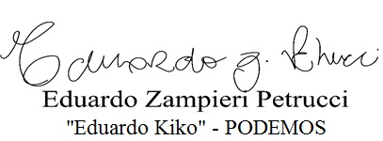
Sala das Sessões Bemvindo Moreira Nery, 07 de março de 2019.

